## PREFEITURA MUNICIPAL DE MOSSORÓ

**SECRETARIA MUNICIPAL DE EDUCAÇÃO**

**DIRETORIA EXECUTIVA PEDAGÓGICA**

**DIVISÃO DE EDUCAÇÃO ESPECIAL**

***1º encontro Programa Libras nas Escolas-***

***6 de fevereiro de 2015***

*Segundo Costa: [...] é preciso considerar que a sociedade se torna cada vez mais povoada de imagens [...] tornando urgente a educação pela e para a imagem não se faz em nome de uma ação pedagógica menos disciplinada ou mais a retomada da educação do olhar e o desenvolvimento de imagens. Assim, a opção por uma educação que valoriza espontaneísta, mas em busca de um entendimento mais afetivo do mundo e de uma comunicação abrangente e inclusiva (p. 35). No entanto, na utilização dos materiais outras necessidades se originaram, como de confeccionar mais cartazes ilustrados por fotografias, como a dos profissionais da escola e o uso de legendas para que os alunos surdos identifiquem as funções das pessoas do convívio escolar. Surgiu, também, a necessidade de orientar as famílias para utilizarem fotos para a identificação das pessoas do seu convívio.*

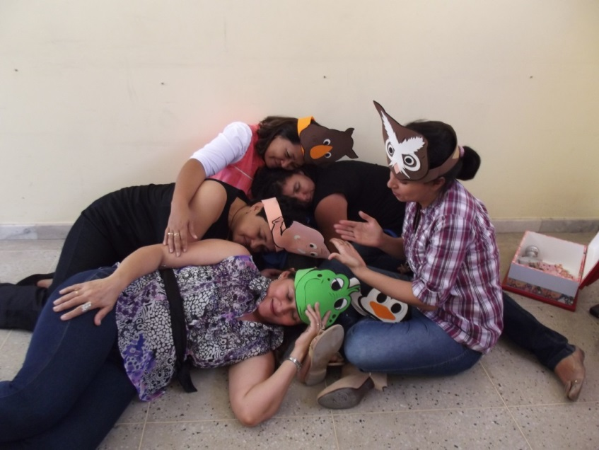

***Representação da história “Um dia na vida de Amos McGee” pelas professoras do Programa Libras nas escolas-setembro de 2013***

|  |
| --- |
| **Objetivos:**   * Dialogar sobre a fotografia como estratégia metodológica no ensino de estudantes surdos; * Conhecer a realidade de 2015 para organizar o atendimento do Programa Libras nas Escolas; * Compartilhar experiências significativas com as turmas de estudantes atendidos pelo Programa Libras; |

**Nossa pauta**

1. A alegria do reencontro

***Para começar: “Gênesis”-*** Sebastião Salgado

1. Conhecendo nossa realidade em 2015
2. Experiências que marcaram... Compartilhando
3. Programação Semana Pedagógica:

|  |  |
| --- | --- |
| **Data: 04/02/2015 Abertura** | Palestra: **Avaliação da aprendizagem e sua influência no processo ensino-aprendizagem**  Professora Thereza Penna Firme |
| **Data: 05/02/2015** | Palestra: **Novas maneiras de ensinar, novas formas de aprender.**  Professor Celso Antunes |
| **Data: 06 e 07/02/2015** | Planejamento nas unidades escolares  1º Encontro do Programa Libras nas Escolas |
| **Data: 09/02/2015** | Início do Programa Libras nas Escolas |

1. Avaliação

***Desejamos um ano de grandes encontros e descobertas!***

***Cris, Cláudia, Neném, Rosely e Selma.***